СОВЕТ МУНИЦИПАЛЬНОГО РАЙОНА
«УЛЁТОВСКИЙ РАЙОН»
ЗАБАЙКАЛЬСКОГО КРАЯ
РЕШЕНИЕ
26 сентября 2018 года |  |  | № 147
 |  | с.Улёты
Об утверждении внесения изменений в Генеральный план сельского поселения «Тангинское» муниципального района «Улётовский район»Забайкальского края, утвержденный решением Совета муниципального района «Улётовский район»Забайкальского края от 23.03.2017 № 371

Руководствуясь статьей 24 Градостроительного кодекса Российской Федерации, частью 3 статьи 14 Федерального закона от 06 октября 2003 года № 131-ФЗ «Об общих принципах организации местного самоуправления в Российской Федерации»,Положением о порядке проведения публичных слушаний в сфере градостроительной деятельности и землепользования на территории сельских поселений муниципального района «Улётовский район» Забайкальского края, утвержденным решением Совета муниципального района «Улётовский район» Забайкальского края от 24.08.2017г. №404, Уставом муниципального района «Улётовский район»,принятым решением Совета муниципального района «Улётовский район» Забайкальского края от 03.12.2014 № 146,заключение о результатах публичных слушаний по проекту внесения изменений в Генеральный план сельского поселения «Тангинское» муниципального района «Улётовский район» Забайкальского края от 20июля 2018 года Совет муниципального района «Улётовский район»решил:

1. Утвердить внесение изменений вГенеральный план сельского поселения «Тангинское» муниципального района «Улётовский район» Забайкальского края, утвержденный решением Совета муниципального района «Улётовский район» Забайкальского края от 23.03.2017 № 371 (прилагается);

2. Настоящее решение вступает в силу на следующий день, после дня его официального обнародования путем размещения на официальном сайте муниципального района «Улётовский район» в информационно – телекоммуникационной сети «Интернет» в разделе «Документы»-http://улёты.забайкальскийкрай.рф.

Глава муниципального района
«Улётовский район» А.И.Синкевич

УТВЕРЖДЕНЫ
Решением Советмуниципального района «Улётовский район» Забайкальского края
от 26 сентября 2018 г. № 147

Внесение изменений в Генеральный план сельского поселения «Тангинское» муниципального района «Улётовский район» Забайкальского края, утвержденный решением Совета муниципального района «Улётовский район» Забайкальского края от 23.03.2017 № 371.

- Генеральный план сельского поселения «Тангинское» применительно к территории н.п. Арей карту «Планируемая граница населенного пункта и границы функциональных зон»принять в новой редакции.

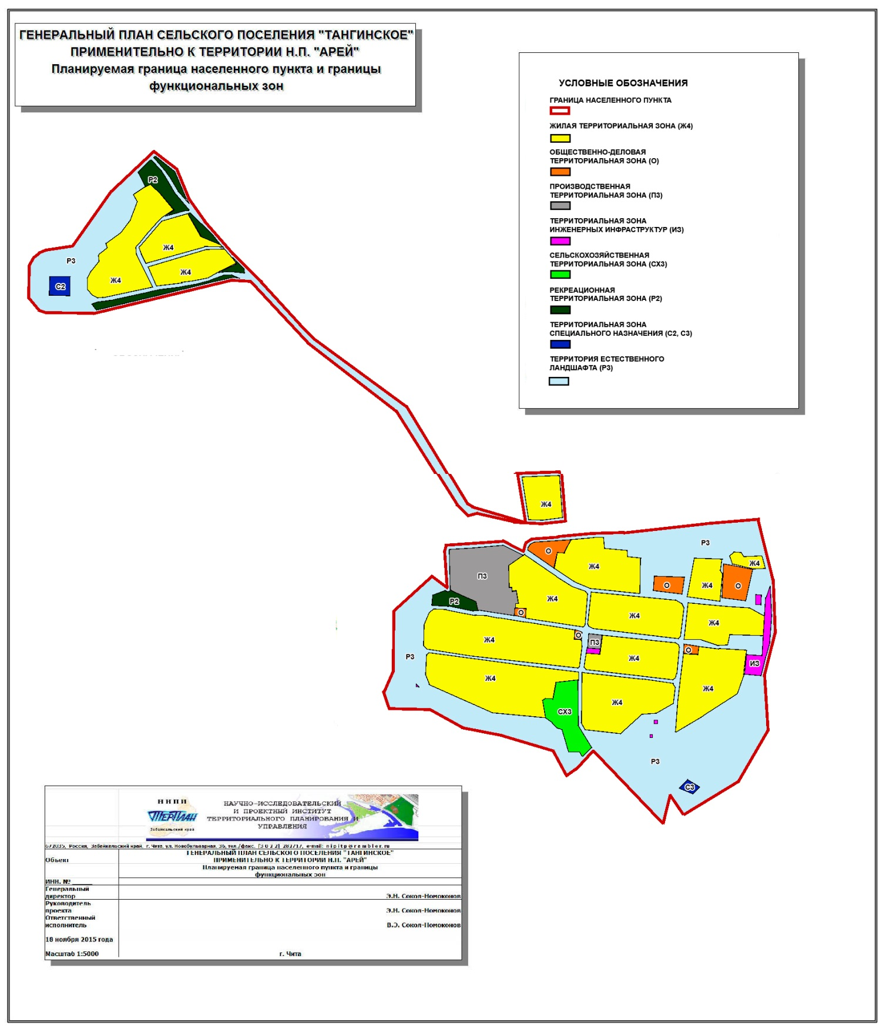

- Генеральный план сельского поселения «Тангинское» применительно к территории н.п. Арей карту «Планируемое размещение объектов местного значения поселения в населенном пункте Арей» принять в новой редакции.

